 



Actividad | #2 | Estrategias de Innovación

Seminario de Innovación y Creatividad

Ingeniería en Desarrollo de Software

TUTOR: Fátima Fernández de Lara Barrón

ALUMNO: Alejandra Ibarra Carmona

FECHA:06/06/2025

Índice

Introducción…………………………………………………..3

Descripción…………………………………………………..3

Justificación………………………………………………….3

Desarrollo……………………………………………………4

Conclusiones………………………………………………..5

Referencias…………………………………………………5

Introducción

La formulación implica tomar decisiones sobre el que hacer en tanto a las implementaciones esta requiere el diseño del programa y de planes para lograrlos, se han realizado diversos programas para codificar las estrategias de innovación, existen varias tipologías cada una esta basada en una teoría de ventaja competitiva y a su vez cada una brinda un entendimiento profundo sobre como lograr rendimientos elevados, existen también los arquetipos genéricos que se clasifican o agrupan de acuerdo con la orientación básica de cada enfoque.

Las estrategias del prospector y del analizador son orientadas a los riesgos en tanto que los defensores y los reactores tienen aversión por el riesgo, con frecuencia esta aversión al riesgo es medida que los alcanza en el futuro y los ponen en peligro de extinción, viéndolo de otra forma están sobrecargados de riesgos en contraste con los prospectores.

Descripción

Estas estrategias están consideradas con la dinámica de la competencia para que se pueda establecer una entrada y una posición competitiva variable, a este sentido se le suele llamar como estrategias concentradas en los competidores por que se le llama así por que tiene la finalidad de demostrar mayores habilidades dentro de la industria.

Dentro de una empresa por lo general el ciclo de vida de un producto se representa en una gráfica de ventas a lo largo del tiempo y con esto se crea un patrón que se divide en cuatro fases introducción, crecimiento, madurez y declive, regularmente y anteriormente las ventas que son bajas conforme se van introduciendo un nuevo producto, dependiendo de las novedades que este tenga. En la siguiente etapa ocurre un crecimiento a medida que va llegando la adaptación del mercado con el nuevo producto, y en la fase de madurez las ventas se estabilizan por que ya pasaron por todos aquellos procesos de adaptación dejando por ultimo la fase del declive que esta es cuando ya comienzan a disminuir las ventas.

Justificación

El éxito de una empresa u organización podría depender en una gran medida de la capacidad con la que esta produzca los bienes y servicios pero que estos a su vez seas nuevos e innovadores, un pionero no es necesariamente el inventor de una tecnología de innovación de un producto, es la compañía la que primero introduce la innovación al mercado para luego pasar al desarrollador por que no es solamente el desarrollador si no que es también el primero en comercializar la innovación.

El trabajo del pionero es una actividad de negocios costosa y a si vez riesgosa, pero sin embargo las recompensas que se obtiene con frecuencia se convierten en la mayor participación de mercado y mejores utilidades, estas recompensas denominan ventajas del primer entrante, el ingreso por su parte es la etapa inicial y permite a la compañía captar una porción significativa del mercado en las utilidades.

Desarrollo

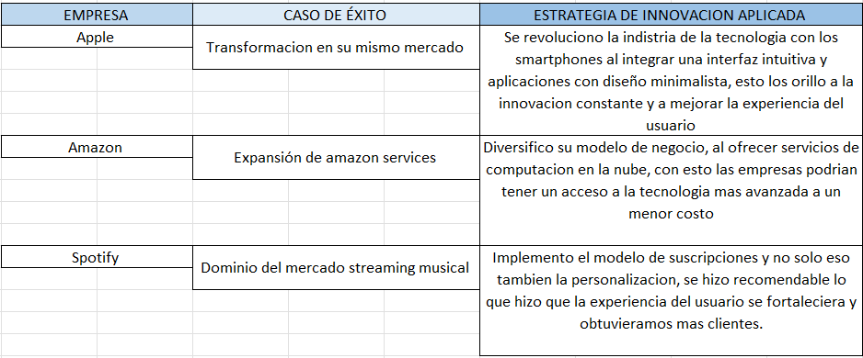

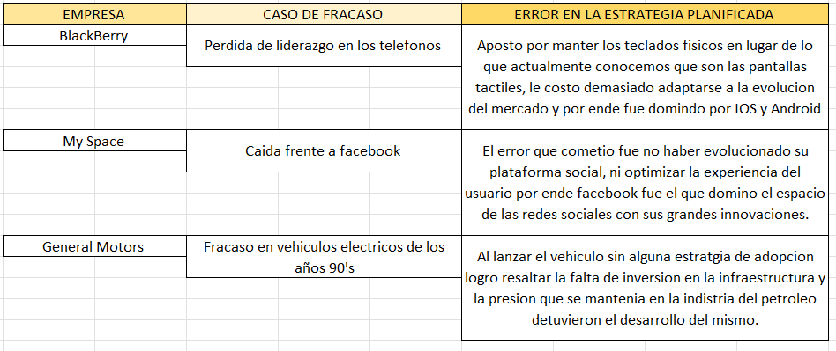

* Solución

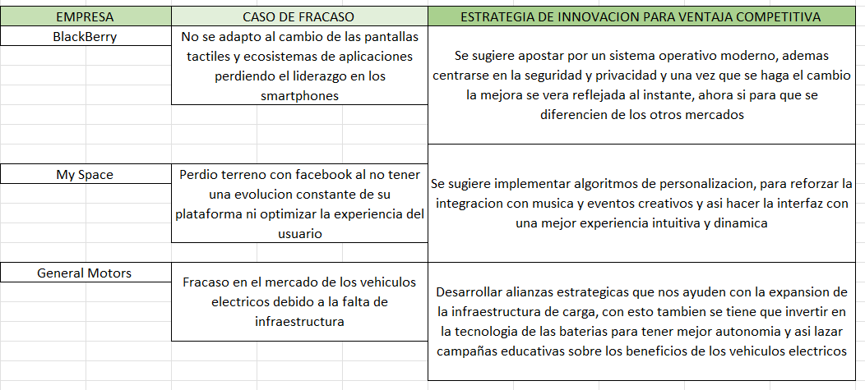

Conclusión

Las compañías seguidoras son aquellas que no son las primeras en iniciar al mercado, si no que estas organizaciones permiten a otras hacer innovaciones y luego esperan a que sea el momento mas oportuno para ingresar al mercado, claro ya con el análisis previo. La estrategia del seguidor adquiere diversas formas dependiendo de la oportunidad y el orden del ingreso, así como también el modo de competencia que adquiera el ingresar al mercado. Por ende, los productos exitosos de los seguidores mas cercanos y rápidos tienen que ser significativamente distintos de la oferta del primer entrante porque son considerados capaces de incorporar adecuadamente las preferencias del primer consumidor en el producto del pionero. Ayudar a extender las ventajas y desventajas que relativamente son la clave para el éxito de las estrategias, indistintamente de que la compañía sea pequeña o grande.

Referencias